心と身体を整えるアロマ
心身の不順・不調を感じた時、アロマで対応すれば、症状の悪化は避けられるかも！
日時 令和３年３月４日（木曜日） 13：30～15：00
場所：サンライフ防府 2階会議室
講師：スーザンAふじもと 35年間アロマセラピーの施術・教育を英国・ドイツ・日本で実施（IFA認定アロマセラピスト及び専任講師資格所有）
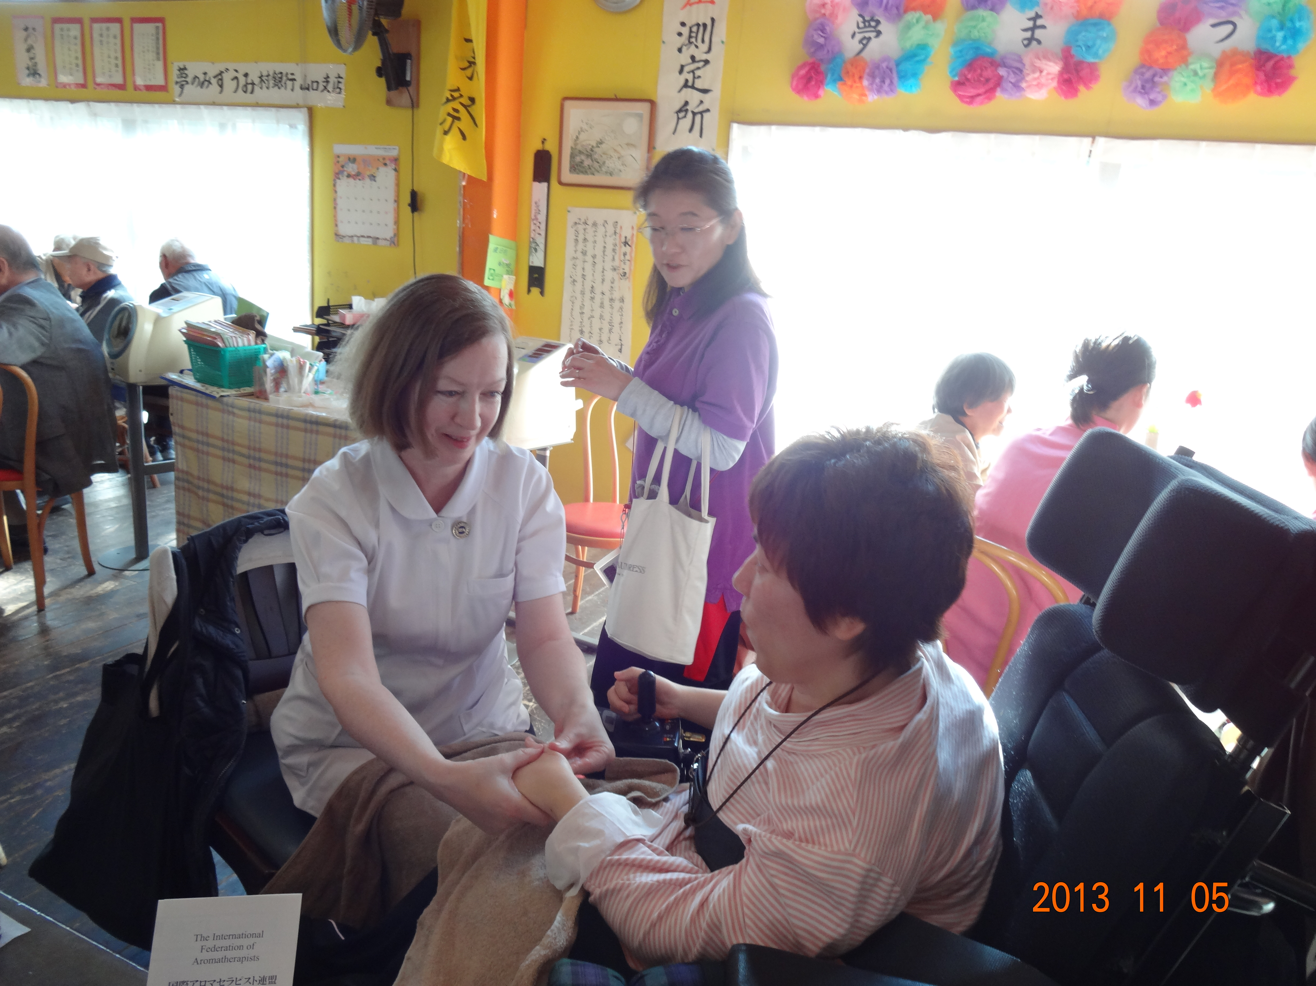
受講料：￥600/回、材料費：￥500/回
対象者：どなたでも
定員：１３名
概要：１．心身の不調とその原因の把握
２．症状別に使用する精油・植物油
ハーブの効能・使用方法
３．食事と症状の関係

申込・問合せ：2/1（月）より受講料・材料費を添えてサンライフ防府（☏0835－25－0333）までお申し込みください。
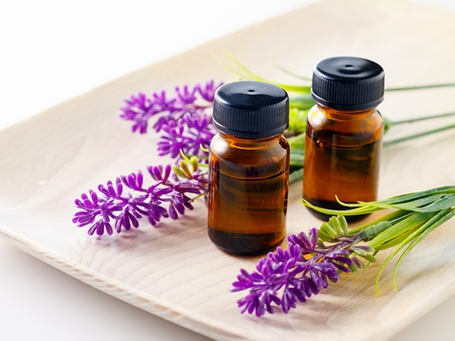
お知らせ
2/15（金）より長期講座での募集もしております。この講座をうけて
興味のある方は、長期受講の申込もお待ちしております！

